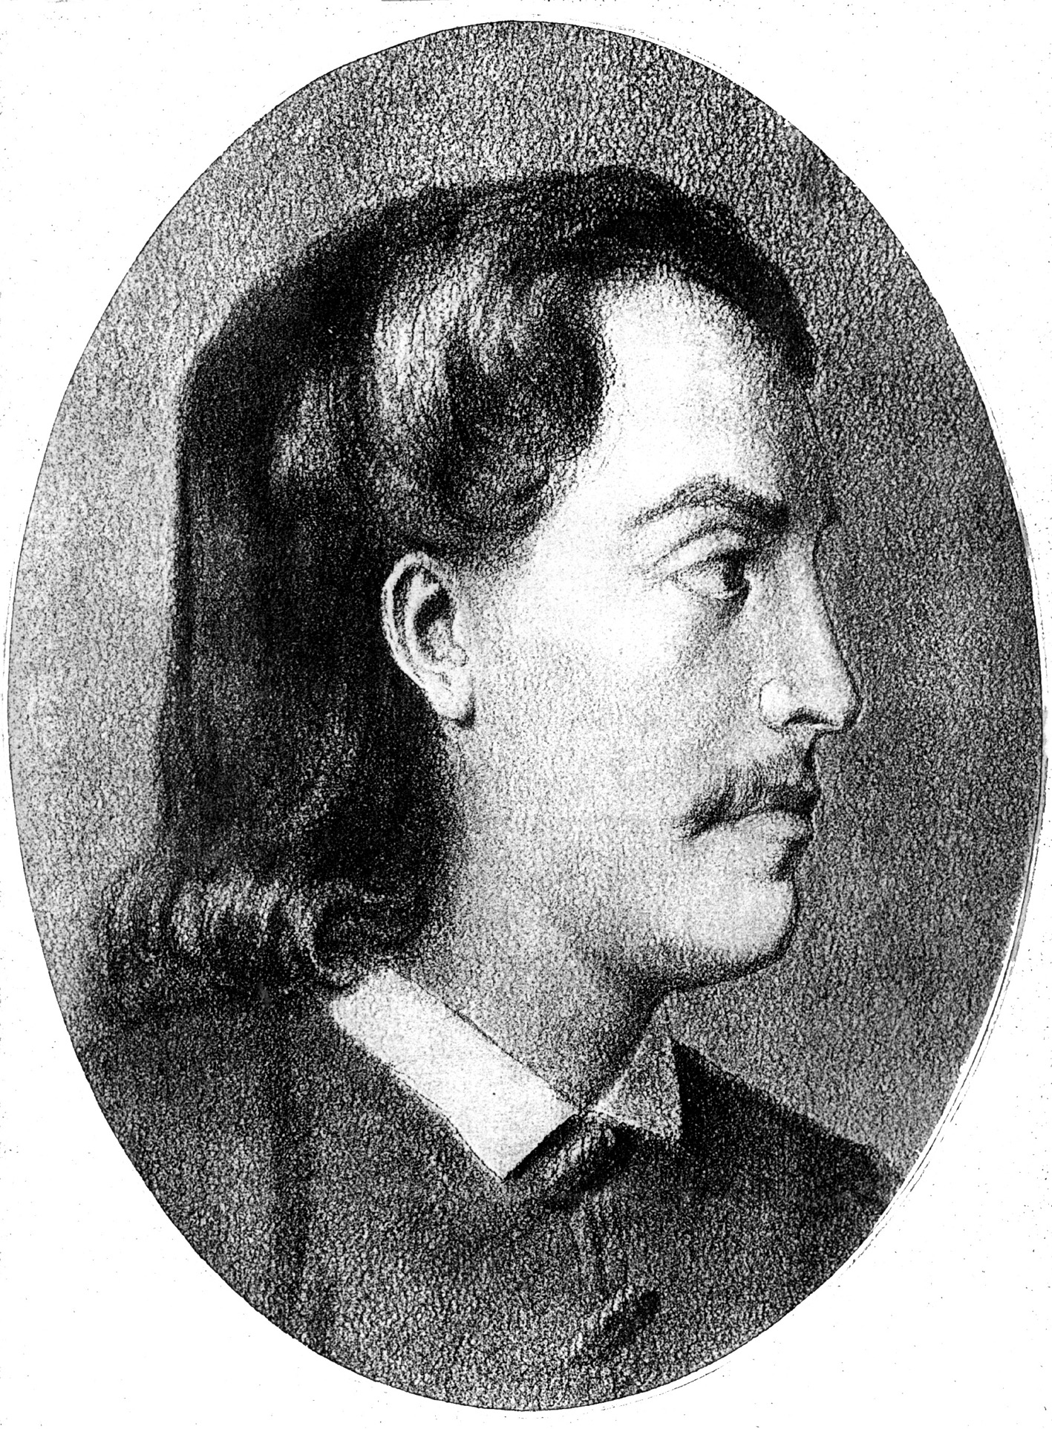
РЕПУБЛИКА СРБИЈА - ГРАД БЕОГРАД
ГРАДСКА ОПШТИНА СУРЧИН
ОСНОВНА ШКОЛА „БРАНКО РАДИЧЕВИЋ“
11275 Б О Љ Е В Ц И
Браће Кокар бр. 5, тел 8403-170, тел/факс 8403-454
Е-маил: os_boljevci@yahoo.com
Матични број 07021216
Рачун 840-1563660-68
ПИБ 101541600

АКЦИОНИ РАЗВОЈНИ ПЛАН ШКОЛЕ ЗА ШК.2023/24.ГОД.
Бољевци
септембар 2023.год.

